OOP

(Objek Oriented Programming)

1. Konstruktor

Konstruktor adalah method yang pertama kali dijalankan ketika suatu objek dibuat dan biasa digunakan untuk memberi sebuah nilai awal pada saat objek dibuat sehingga ketika dibuat objek sudah memiliki sebuah nilai.

Konstruktor berbeda dengan method pada umumnya karena konstruktor tidak memiliki nilai kembalian berupa retirn ataupun void, selain itu sebuah konstruktor harus memiliki nama sesuai dengan nama classnya sehingga tidak seperti method pada umumnya yang bebas dalam pemberian namanya dan juga konstruktor hanya dapat dipanggil ketika sebuah objek dibuat.

Konstruktor dapat dideklarasikan dengan rumus Modifier NamaClass (paramater) { statement } . misalnya seperti public Mobil (int warna) { this.warna = warna } .

Contoh konstruktor :

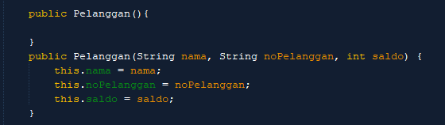

1. Enkapsulasi

Enkapsulasi adalah suatu cara untuk meyembunyikan implementasi detil dari class untuk mencegah akses yang ilegal. Jadi enkapsulasi digunakan sebagai bentuk pembatas agar suatu variabel tidak dapat diakses di suatu class lain sehingga nilai dari variabel tersebut tetap sesuai seperti yang programmer inginkan. Variabel tersebut baru dapat diakses dengan method accesor dan method mutator.

Contoh :

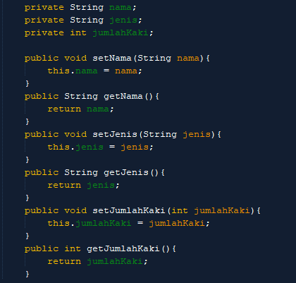

Kodingan diatas berisi contoh enkapsulasi, yaitu berupa pemberian acces modifier private kepada variabel nama, jenis dan jumlahKaki. Sehingga ketiga variabel tersebut tidak dapat sembarangan diganti di luar kelas tersebut. Variabel tersebut dapat diganti dengan bantuan method setter dan dapat dikembalikan nilainya dengan bantuan method getter.

1. Acces Modifier

Acces modifier merupakan pemberian sebuah hak akses kepada variabel maupun method. Hak akses tersebut berguna untuk membatasi suatu variabel atau method hanya dapat dipanggil dalam lingkup tertentu. Sehingga method atau variabel tersebut tidak bisa sembarangan diakses pada kelas ataupun package lain.

Acces modifier dibagi menjadi empat yaitu, public, protected, default, dan private. Acces modifier public artinya kelas, method, maupun variabel yang memiliki modifier ini bisa diakses oleh semua class, baik yang ada di package itu maupun yang bukan. Acces modifier protected dapat diakses oleh kelasnya sendiri dan turunannya serta kelas-kelas dalam satu paket, tetapi lingkungan luar program tidak dapat mengaksesnya. Acces modifier default berarti dapat diakses oleh kelasnya sendiri serta kelas lain dalam package yang sama. Acces modifier private berarti hanya dapat diakses oleh kelasnya sendiri.

Contoh akses modifier :

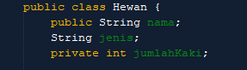

1. Inheritance

Inheritance atau pewarisan merupakan sebuah konsep dalam OOP dimana suatu objek dapat mempunyai objek turunan. Dengan konsep inheritance suatu class dapat memiliki class turunan. Suatu class yang memiliki class turunan disebut parent class sedangkan class turunanya disebut child class.

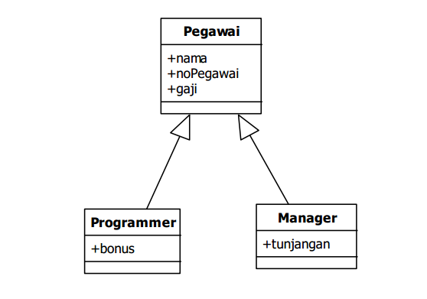

Diagram diatas merupakan salah satu gambaran contoh bagaimana inheritance bekerja. Pegawai merupakan sebuah parent class yang memiliki kelas turunan berupa programmer dan Manager.

https://www.petanikode.com/java-oop-inheritance/

1. Polymorfisme

Polymorfisme atau memiliki banyak bentuk menyatakan kemampuan untuk memperlakukan suatu objek dengan cara yang seragam meskipun objek – objek tersebut berbeda perilakunya. Polymorfisme berhubungan dengan konsep inheritance.

Sebagai contoh, ada kelas MakhlukHidup sebagai kelas induk, yang mempunyai method tertentu misalnya bernafas(), makan(), tidur(), dan berjalan(). Kelas MakhlukHidup memiliki kelas turunan Manusia, Sapi, dan Kanguru. Dengan konsep inheritance, semua class turunan MakhlukHidup harus mengimpementasikan semua perilaku yang dimiliki kelas super tersebut. Meskipun subclass (Manusia, Sapi, dan Kanguru) bisa mengimplementasikan semua perilaku yang didefinisikan, namun sub class tersebut mengimplementasikannya dengan cara yang berbeda. Misalnya perilaku berjalan(), Manusia, Sapi dan Kanguru berjalan dengan cara yang berbeda. Jika Manusia berjalan dengan dua kaki, Sapi berjalan dengan empat kaki dan

Kanguru berjalan dengan cara melompat dengan dua kaki.